Tillsynsbegäran – information om höga naturvärden och fridlysta arter i avverkningsanmälan A 35760-2025 i Linköpings kommun

Detta dokument behandlar höga naturvärden i avverkningsanmälan A 35760-2025 i Linköpings kommun. Denna avverkningsanmälan inkom 2025-07-22 14:40:03 och omfattar 4,7 ha.

Vi begär härmed att Skogsstyrelsen fattar beslut enligt miljöbalken som säkerställer att skogens höga naturvärden bevaras samt säkerställer att EU-lagstiftning efterlevs och att artskyddsbrott förhindras. Vi önskar även ta del av de ställningstaganden och beslut som myndigheterna meddelar till följd av aktuell avverkningsanmälan och föreningens inlaga (se 34 § förvaltningslagen).

Nedan beskrivs fynd av naturvårdsarter och fridlysta arter som gjorts i det avverkningsanmälda området.

# Naturvårdsarter

I avverkningsanmälan har följande 10 naturvårdsarter hittats: bohuslind (CR), ask (EN), ekspik (VU), kärnticka (VU), blekticka (NT), ekticka (NT), gul dropplav (NT), skuggorangelav (NT), vanlig backsmörblomma (NT) och blåsippa (§9). Av dessa är 9 rödlistade. För rödlistade arter har rödlistekategorin angivits inom parentes. För fridlysta arter anges även paragrafen i Artskyddsförordningen som arten är fridlyst enligt.

De påträffade naturvårdsarterna är ett tydligt kvitto på att detta rör sig om en skog med höga naturvärden. I Figur 1 visas en karta över det avverkningsanmälda området, där samtliga fyndplatser för naturvårdsarter som finns registrerade på Artportalen har markerats.

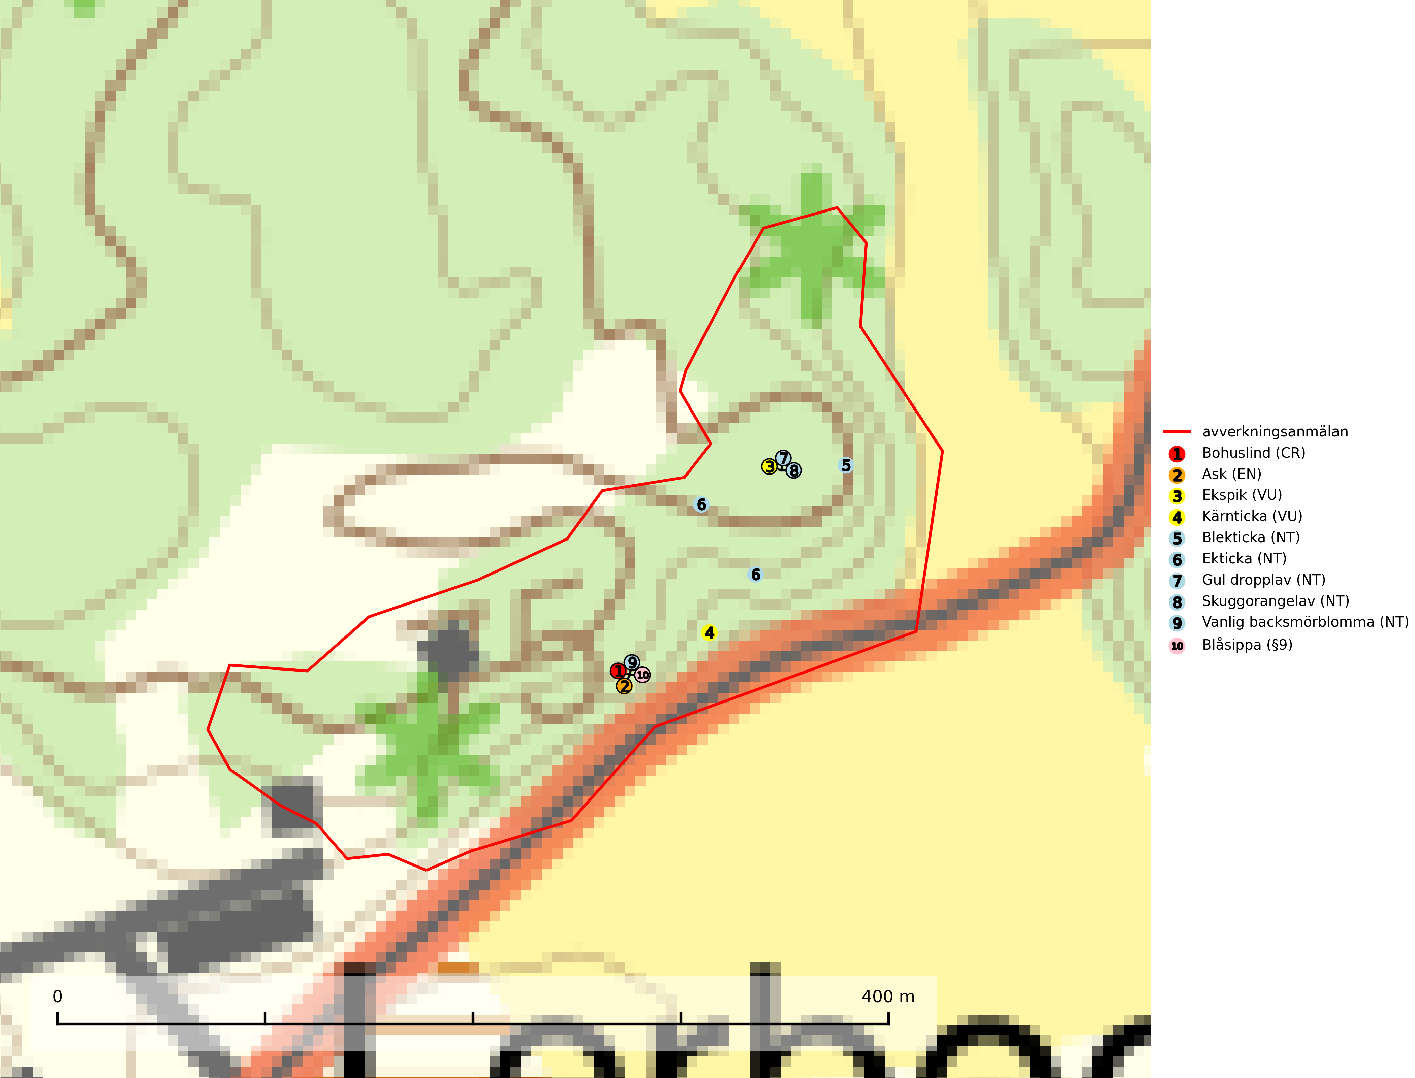

Figur 1. Fyndplatser för naturvårdsarter i det avverkningsanmälda området (röd linje). Markörer utan svart kant är placerade på fyndplatsen. Markörer med svart kant är placerade vid sidan av fyndplatsen och har ett svart streck som visar fyndplatsens exakta position. Kartans mittpunktskoordinat är N 6471254, E 548951 i SWEREF 99 TM.

**Blekticka (NT)** är en bra signalart som visar på gamla ekar och skogsområden med höga naturvärden. Arten missgynnas av avverkning av värdträd och passande värdträd runt fyndplatserna. Den hotas på sikt av att ekbestånd ersätts med andra trädslag eller spontant invaderas av gran (SLU Artdatabanken, 2024; Nitare & Skogsstyrelsen, 2019).

**Gul dropplav (NT)** växer praktiskt taget enbart på gamla, grova ekar i öppna till halvöppna miljöer som glesa ekhagar och lövängar. Antalet gamla grova ekar har minskat och det är viktigt att hålla öppet kring stammar och kronor på grova ekar (SLU Artdatabanken, 2024).

**Kärnticka (VU)** är en nedbrytare i medelgrova stammar av levande ekar, i ekskog, hagmark och löväng. Arten hotas av att värdträd avverkas och av att hela bestånd med olikåldrig ek- eller ekblandskog avverkas och ersätts av likåldriga barr- eller lövbestånd. Kvarvarande större bestånd av ek med lång kontinuitet och ett större inslag av äldre träd bör bevaras (SLU Artdatabanken, 2024).

**Skuggorangelav (NT)** växer främst på gamla grova ekar i halvöppna lägen. På lokaler med skuggorangelav måste ett tillräckligt antal unga träd tillåtas bli mycket gamla för att på lång sikt ersätta de nuvarande gammelträden (SLU Artdatabanken, 2024).

# Fridlysta arter

Följande fridlysta arter har sina livsmiljöer och växtplatser i den avverkningsanmälda skogen: blåsippa (§9).